РОСЖЕЛДОР
Федеральное государственное бюджетное образовательное учреждение
высшего профессионального образования
«Ростовский государственный университет путей сообщения»
(ФГБОУ ВПО РГУПС)

М.А. Буракова, Н.А. Репешко

СРЕДСТВА ИЗМЕРЕНИЯ
И ИХ МЕТРОЛОГИЧЕСКИЕ ХАРАКТЕРИСТИКИ

Учебное пособие

Утверждено
учебно-методическим советом университета

Ростов-на-Дону
2011
УДК 621.813 (07) + 06

Буракова, М.А.
Средства измерения и их метрологические характеристики: учеб. пособие / М.А. Буракова, Н.А. Репешко; Рост. гос. ун-т путей сообщения. – Ростов н/Д : 2011. – 63 с. : ил. – Библиогр.: 7 назв.

В учебном пособии приводятся теоретические сведения об измерениях физических величин, о средствах измерения и их метрологических характеристиках, о методах измерений и конструкции средств измерения. В работе подробно рассматривается методика проведения лабораторного практикума по анализу средств измерения и измерению деталей методом непосредственной оценки (абсолютным).
Учебное пособие предназначено для проведения практических и лабораторных занятий, а также самостоятельной работы студентов специальностей факультета «Управление процессами перевозок», изучающих дисциплину «Метрология, стандартизация и сертификация».

Рецензенты: канд. техн. наук, доц. О.Ю. Сорочкина (ДГТУ);
канд. техн. наук, доц. И.А. Солоп (РГУПС)

© Ростовский государственный университет
путей сообщения, 2011
СОДЕРЖАНИЕ

1 Основные положения . . . . . . . . . . . . . . . . . . . . . . . . . . . . . . . . . . . . . . . . . . . . | 4
1.1 Средства измерения . . . . . . . . . . . . . . . . . . . . . . . . . . . . . . . . . . . . . . . . . . . | 8
1.2 Виды измерения . . . . . . . . . . . . . . . . . . . . . . . . . . . . . . . . . . . . . . . . . . . . . . | 10
1.3 Методы измерения . . . . . . . . . . . . . . . . . . . . . . . . . . . . . . . . . . . . . . . . . . . | 12
1.4 Основные метрологические характеристики средств измерения . . . . . . | 14
1.5 Метрологические процессы . . . . . . . . . . . . . . . . . . . . . . . . . . . . . . . . . . . . | 17
1.6 Погрешности измерений и их оценка . . . . . . . . . . . . . . . . . . . . . . . . . . . . | 18
2 Штриховые средства измерения с нониусом . . . . . . . . . . . . . . . . . . . . . . . . . | 22
2.1 Штангенциркули . . . . . . . . . . . . . . . . . . . . . . . . . . . . . . . . . . . . . . . . . . . . . | 22
2.2 Штангенглубиномер . . . . . . . . . . . . . . . . . . . . . . . . . . . . . . . . . . . . . . . . . . | 27
2.3 Штангенрейсмас . . . . . . . . . . . . . . . . . . . . . . . . . . . . . . . . . . . . . . . . . . . . . | 29
2.4 Последовательность измерения штангенинструментом . . . . . . . . . . . . . | 30
3 Микрометрические средства измерения . . . . . . . . . . . . . . . . . . . . . . . . . . . . . | 31
3.1 Микрометры . . . . . . . . . . . . . . . . . . . . . . . . . . . . . . . . . . . . . . . . . . . . . . . . . | 32
3.2 Микрометрический нутромер . . . . . . . . . . . . . . . . . . . . . . . . . . . . . . . . . . | 34
3.3 Микрометрический глубиномер . . . . . . . . . . . . . . . . . . . . . . . . . . . . . . . . | 36
3.4 Проведение измерений микрометрическим инструментом . . . . . . . . . . | 37
3.4.1 Измерение микрометром . . . . . . . . . . . . . . . . . . . . . . . . . . . . . . . . . . . . | 37
3.4.2 Измерение микрометрическим нутромером . . . . . . . . . . . . . . . . . . . . | 39
3.4.3 Измерение микрометрическим глубиномером . . . . . . . . . . . . . . . . . . | 40
4 Задание к самостоятельной работе . . . . . . . . . . . . . . . . . . . . . . . . . . . . . . . . . | 41
5 Контрольные вопросы . . . . . . . . . . . . . . . . . . . . . . . . . . . . . . . . . . . . . . . . . . . . | 42
Библиографический список . . . . . . . . . . . . . . . . . . . . . . . . . . . . . . . . . . . . . . . . . | 44
Приложение А . . . . . . . . . . . . . . . . . . . . . . . . . . . . . . . . . . . . . . . . . . . . . . . . . . . . | 45
Приложение Б . . . . . . . . . . . . . . . . . . . . . . . . . . . . . . . . . . . . . . . . . . . . . . . . . . . . | 48
Приложение В . . . . . . . . . . . . . . . . . . . . . . . . . . . . . . . . . . . . . . . . . . . . . . . . . . . . | 50
Приложение Г . . . . . . . . . . . . . . . . . . . . . . . . . . . . . . . . . . . . . . . . . . . . . . . . . . . . | 52
Приложение Д . . . . . . . . . . . . . . . . . . . . . . . . . . . . . . . . . . . . . . . . . . . . . . . . . . . . | 54
Приложение Е . . . . . . . . . . . . . . . . . . . . . . . . . . . . . . . . . . . . . . . . . . . . . . . . . . . . | 56
Приложение Ж . . . . . . . . . . . . . . . . . . . . . . . . . . . . . . . . . . . . . . . . . . . . . . . . . . . | 59
Приложение З . . . . . . . . . . . . . . . . . . . . . . . . . . . . . . . . . . . . . . . . . . . . . . . . . . . . | 62

1 ОСНОВНЫЕ ПОЛОЖЕНИЯ

Метрология – наука об измерениях, методах и средствах обеспечения единства измерений и способах достижения их требуемой точности.
Метрология делится на три раздела:
– теоретическая метрология (фундаментальные основы);
– прикладная метрология – ее практическое применение;
– законодательная метрология – комплекс норм, правил, требований по применению единиц физических величин, эталонов, методов и средств измерения.
Измерения имеют большое значение в современном обществе. Они дают возможность обеспечить взаимозаменяемость узлов и деталей, совершенствовать технологию, безопасность труда и других видов человеческой деятельности, качество продукции. Сравнение опытным путем измеряемой величины с другой, подобной ей и принятой за единицу, составляют общую основу любых измерений.
Технологическая деятельность человека непосредственно связана с измерением различных физических величин.
При измерении физической величины (ФВ) находят ее значение, которое является одним из свойств физического объекта. Это свойство в качественном отношении общее для многих физических объектов, но в количественном – индивидуальное для каждого из них.
Основным свойством физической величины является ее размерность. Размерность ФВ составляет ее качественную характеристику, а размер – количественную характеристику.
Единицей физической величины называют физическую величину фиксированного размера, которой условно присвоено числовое значение, равное единице, и которая служит для количественного выражения однородных с ней физических величин.
Международная система единиц (SI) содержит семь основных и две дополнительные единицы.
Таблица 1
Основные единицы измерения физической величины

Наименование |  | Размерность | Обозначение
Физической  величины | Единицы  измерений | Размерность | Обозначение
Длина | метр | L | м
Масса | килограмм | M | кг
Время | секунда | T | с
Сила электриче-кого ток | Ампер | I | А
Термодинамическая температура | Кельвин | Θ | К
Сила света | кандела | J | кд
Количество  вещества | моль | N | моль

Дополнительные единицы измерения физической величины:
– для измерения плоского угла φ – радиан, рад;
– для измерения телесного угла Ω – стерадиан, ср.
Существуют также производные единицы измерения физической величины в системе SI, которые образованы на основании определения физических величин или законов, устанавливающих связь между физическими величинами.

Таблица 2
Некоторые производные единицы измерения физической величины

Наименование |  | Размерность | Выражение через основные и  производные  единицы SI
Физической  величины | Единицы  измерений | Размерность | Выражение через основные и  производные  единицы SI
Площадь | квадратный метр | L² | м ²
Плотность | килограмм на  кубический метр | L⁻³M | кг/м ³
Давление | Паскаль | L⁻¹MT⁻² | Па (м ⁻¹·кг·с⁻²)
Мощность | Ватт | L²MT⁻³ | Вт (м ²·кг·с⁻³).

Для выражения больших и малых значений физических величин приняты кратные и дольные единицы путем присоединения к размерности исходной единицы соответствующих приставок.
Таблица 3
Приставки СИ и множители для образования десятичных кратных и дольных единиц и их наименования

Приставка | Обозначение приставки | Множи-тель | Приставка | Обозначение приставки | Множи-тель
Приставка | русское | Множи-тель | Приставка | русское | Множи-тель
дека | да | 10¹ | деци | д | 10 ⁻¹
гекто | г | 10² | санти | с | 10 ⁻²
кило | К | 10³ | милли | м | 10 ⁻³
мега | М | 10⁶ | микро | мк | 10 ⁻⁶
гига | Г | 10⁹ | нано | н | 10 ⁻⁹
пета | П | 10¹⁵ | фемто | ф | 10 ⁻¹⁵
иотта | И | 10²⁴ | иокто | и | 10 ⁻²⁴

Измерением физической величины называется совокупность операций, выполняемых с помощью технического средства, хранящего единицу или воспроизводящую шкалу физической величины, заключающихся в сравнении измеряемой величины с ее единицей или шкалой с целью получения значения этой величины в форме, наиболее удобной для использования.
В теории измерений принято пять типов шкал: наименования, порядка, интервалов, отношений и абсолютная.
Шкала наименований характеризуется только отношением эквивалентности. Она является качественной, не содержит нуля и единицы измерения. Примером такой шкалы является оценка цвета по наименованиям (атласы цветов).
Шкала порядка характеризуется отношением эквивалентности и порядка. Для нее необходимо установить ряд эталонов. К шкалам порядка относятся, например: шкала землетрясений, шкала силы ветра, шкала твердости тел и т.д.
Шкала разностей характеризуется отношением эквивалентности интервалов (разностей) между различными количественными проявлениями свойства и порядка. Она имеет условные нулевые значения, а величина интервалов устанавливается по согласованию. Характерным примером такой шкалы является шкала интервалов времени, которые можно суммировать или вычитать.
Шкалы отношений описывают свойства, к которым применимы отношения эквивалентности, порядка и суммирования (вычитания и умножения). Они имеют естественное нулевое значение, а единицы измерений устанавливаются по согласованию. Примером шкалы отношений являются шкалы массы, длины, термодинамической температуры, силы электрического тока и электрического напряжения.
Абсолютные шкалы обладают всеми признаками шкал отношений, но дополнительно в них существует естественное однозначное определение единицы измерения. Среди абсолютных шкал выделяются абсолютные шкалы, значения которых находятся в пределах от 0 до 1. Такой величиной, например, является коэффициент полезного действия.

1.1 Средства измерений

Средствами измерений (СИ) называются технические устройства, предназначенные для измерения, имеющие нормированные метрологические характеристики, воспроизводящие и хранящие единицу физической величины, размер которой принимается неизменным (в пределах установленной погрешности) в течение известного интервала времени. СИ различают по конструктивному исполнению и метрологическому назначению.
Средства измерения по конструктивному исполнению подразделяются на меры, измерительные приборы, измерительные преобразователи, измерительные установки, измерительные системы и измерительные комплексы.
Мера – средство измерения, воспроизводящее и хранящие ФВ одного или нескольких заданных размеров (концевые меры длины, калибры и др.).
Меры подразделяются на однозначные и многозначные. Однозначная мера воспроизводит физическую величину одного размера, например, концевая мера длины, мера массы (гиря). Многозначная мера воспроизводит физическую величину разных размеров (линейка и др.). Комплект мер разного размера одной и той же физической величины, необходимый для применения на практике, как в отдельности, так и в различных сочетаниях называется набором мер (набор плоскопараллельных концевых мер длины, набор угловых мер и т.д.).
Измерительные приборы – средства измерений, предназначенные для получения значений измеряемой физической величины в установленном диапазоне. Различают следующие измерительные приборы: показывающий, аналоговый, цифровой, регистрирующий, самопишущий, печатающий, суммирующий интегрирующий, сравнения.
Для измерения линейных и угловых величин широко применяются показывающие приборы прямого действия, позволяющие получить значение измеряемой величины путем отсчета показаний по шкале в цифровой форме. Аналоговые приборы предназначаются для измерения непрерывных функций. Приборы сравнения позволяют сравнивать измеряемую величину с известной мерой. Интегрирующие приборы (суммирующие) выполняют роль счетчиков электрической энергии, водомеров, секундомеров и т.д.
По метрологическому назначению средства измерений подразделяются на образцовые и рабочие, предназначенные для измерений физических величин. Образцовые средства измерений имеют повышенную точность и предназначены для хранения и воспроизведения единиц измерений или для поверки других средств измерений, имеющих меньшую точность. Образцовые средства измерений подразделяют по степени убывания точности на эталоны, образцовые меры и измерительные приборы ограниченной точности.
По уровню автоматизации СИ – неавтоматизированные, автоматизированные и автоматические.
По уровню стандартизации: стандартизированные и нестандартизированные.
По отношению к измеряемой физической величине: основные средства измерений и вспомогательные.
По степени универсальности: универсальные и специализированные.
Универсальные СИ используются в условиях единичного и мелкосерийного производства. К ним относятся: измерительные инструменты (штангенциркули, микрометры и др.), измерительные головки (рычажные скобы, нутромеры, индикаторы и др.), оптико-механические измерительные приборы (оптиметры, длинномеры и др.), пневматические измерительные приборы.
Специализированные и специальные СИ применяются в крупносерийном и массовом производстве. К ним относятся калибры, автоматы и полуавтоматы.
По связи с объектом: контактные, бесконтактные, внешние и встроенные.
По режиму работы: статические и динамические.
Воспроизведение, хранение и передача размеров единиц физических величин осуществляется с помощью эталонов и рабочих эталонов. Основное назначение исходных эталонов – передача размеров единиц физических величин подчиненным эталонам и СИ.
Эталон единицы физической величины – это средство измерений (или комплекс средств измерений), предназначенное для воспроизведения и хранения единицы и передачи ее размера нижестоящим по поверочной схеме средствам измерений, утвержденное в качестве эталона в установленном порядке.

1.2 Виды измерений

В соответствии с Федеральным законом «Об обеспечении единства измерений» под термином «измерение» понимают совокупность операций, выполняемых для определения количественного значения величины.
Для измерения физической величины необходимо создать ряд условий: возможность выделения измеряемой величины среди других величин; возможность установления единицы, необходимой для измерения выделенной величины; возможность материализации (воспроизведения и хранения) установленной единицы техническими средствами; возможность сохранения неизменными единицы измерения (в пределах установленной точности) как минимум на срок, необходимый для измерений.

Таблица 4

Квалификация измерения
Признак классификации | Вид измерений
По характеру точности | Равноточные, неравноточные
По числу измерений в ряду измерений | Однократные, многократные
По отношению к изменению измеряемой величины | Статические, динамические
По метрологическому назначению | Технические, метрологические
По выражению результата | Абсолютные, относительные
По общим приемам получения результатов измерений | Прямые, косвенные, совместные, совокупные

Равноточные измерения – это ряд измерений физической величины, выполненных одинаковыми по точности средствами измерений и в одних и тех же условиях.
Неравноточные измерения – это ряд измерений, выполненных различными по точности средствами измерений и (или) в несколько разных условиях.
Однократное измерение – это измерение, выполненное только один раз.
Многократное измерение – это измерение одного и того же размера физической величины, результат которого получен из нескольких следующих друг за другом измерений, т.е. состоящее из ряда однократных измерений (четырех и более).
Статическое измерение – это измерение физической величины, принимаемой в соответствии с конкретной измерительной задачей за неизменную на протяжении времени измерения. Например, измерение диаметра детали при нормальной температуре.
Динамическое измерение – это измерение изменяющейся по размеру физической величины и, если необходимо, ее изменения во времени. Например, измерение переменного напряжения электрического тока.
Технические измерения – это измерения с помощью рабочих средств измерений, применяются с целью контроля и управления. Например, измерения диаметра деталей в ходе технологического процесса.
Метрологические измерения – это измерения с помощью эталонов и образцовых средств измерений с целью воспроизведения единиц физических величин для передачи их размера рабочим средствам измерений.
Абсолютное измерение – это измерение, основанное на прямых измерениях одной или нескольких основных величин и (или) использовании значений физических констант. Например, измерение силы F основано на измерении основной величины – массы (m) и использовании физической постоянной g (в точке измерения массы).
Относительное измерение – это измерение отношения величины к одноименной величине, играющей роль единицы, или изменения величины по отношению к одноименной величине, принимаемой за исходную.
Прямые измерения – это измерения, проводимые прямым методом, при котором искомое значении величины получают непосредственно. Например, измерение длины штангенциркулем или микрометром.
Косвенные измерения – это измерения, проводимые косвенным методом, при котором искомое значение физической величины определяется на основании результатов прямых измерений других физических величин, функционально связанных с искомой величиной. Например, определение объема прямоугольного параллелепипеда по значениям его ширины В, длины L и высоты Н. Как известно, эти величины связаны между собой уравнением V = BLH.
Совокупные измерения – это проводимые одновременно измерения нескольких одноименных величин, при которых искомые значения величин определяют путем решения системы уравнений, получаемых при измерениях различных сочетаний этих величин.
Совместные измерения – это проводимые одновременно измерения двух или нескольких неодноименных величин для определения зависимости между ними. Например, на основании ряда одновременных измерений приращения длины образца в зависимости от изменений его температуры (полученных в результате измерений) определяют коэффициент линейного расширения образца.
По своей сути совместные измерения ничем не отличаются от косвенных измерений.

1.3 Методы измерений

Метод измерений – прием или совокупность приемов сравнения измеряемой физической величины с ее единицей в соответствии с реализованным принципом измерений.
Принципом измерений называется физическое явление или эффект, положенные в основу измерения тем или иным типом средств измерений (например, силы тяжести при измерении массы взвешиванием).
Метод измерения обычно обусловлен устройством средств измерений.
Различают следующие основные методы измерений:
- непосредственной оценки;
- сравнения с мерой;
- дифференциальный;
- нулевой;
- контактный;
- бесконтактный.
Непосредственный метод – метод измерений, в котором значение величины определяют непосредственно по отсчетному устройству измерительного прибора (например, измерение силы электрического тока амперметром).
Метод сравнения с мерой – метод измерений, в котором измеряемую величину сравнивают с величиной, воспроизводимой мерой. Например, измерение массы на рычажных весах с уравновешиванием гирями (мерами массы с известными значениями).
Нулевой метод измерений – метод сравнения с мерой, в котором результирующий эффект воздействия измеряемой величины и меры доводят до нуля. Например, измерение сопротивления с помощью моста сопротивлений.
Метод измерения замещением – метод сравнения с мерой, в котором измеряемую величину замещают известной величиной, воспроизводимой мерой. Например, на чашку весов, предназначенную для взвешивания массы, устанавливают полный комплект гирь и уравновешивают весы произвольным грузом. Затем на чашку с гирями помещают взвешиваемую массу и снимают часть гирь для восстановления равновесия.
Метод измерений дополнением – метод сравнения с мерой, в котором значение измеряемой величины дополняется мерой этой же величины с таким расчетом, чтобы на прибор воздействовала сумма, равная заранее заданному значению.
Дифференциальный метод измерений – метод измерений, при котором измеряемая величина сравнивается с однородной величиной, имеющей известное значение, незначительно отличающееся от измеряемой величины, при котором измеряется разность между этими двумя значениями.
Контактный метод измерений – метод, основанный на том, что чувствительный элемент прибора приводится в контакт с объектом измерения (контроль температуры термометром).
Бесконтактный метод измерения – метод, основанный на том, что чувствительный элемент прибора не приводится в контакт с объектом измерения.
Выбор того или иного метода измерений определяется назначением их результатов и требованиями к точности.

1.4 Основные метрологические характеристики средств измерений

Согласно ГОСТ 8.009-84 устанавливается комплекс нормируемых метрологических характеристик средств измерений.
Метрологическая характеристика средств измерений – характеристика одного из свойств измерений, влияющих на результат измерений или его погрешность.
Нормируемые метрологические характеристики – это метрологические характеристики, установленные нормативно-техническими документами.
Действительные метрологические характеристики – это характеристики средств измерений, полученные экспериментально.
Стандарт предусматривает следующую номенклатуру метрологических характеристик:
- характеристики, предназначенные для определения результата измерений;
- характеристики погрешностей средств измерений (суммарная погрешность;
- систематическая и случайная составляющая погрешности; погрешности вследствие гистерезиса);
- характеристики чувствительности средств измерений к влияющим величинам (функция влияния; характеристики изменения метрологической характеристики под воздействием влияющих величин);
- динамические характеристики – характеристики динамических средств измерений, отражающих зависимость выходного сигнала от изменяющегося во времени входного сигнала (переходная, импульсная, амплитудо-частотная и фазовая характеристики;
- частные характеристики – время установления показания прибора, время реакции и т.д.);
- характеристики свойств средств измерения, влияющих на погрешность из-за взаимодействия средств измерений.
Для каждого типа средств измерений устанавливают свои метрологические характеристики.
Диапазон показаний – область значений шкалы, ограниченная конечным и начальным значениями, т.е. наименьшим и наибольшим значениями измеряемой величины.
Шкала – это часть устройства, представляющая собой совокупность отметок и проставленных у некоторых из них чисел отсчетов или других символов, соответствующих ряду последовательных значений величины.
Отметка шкалы – это знак (штрих, точка и т.п.) на шкале, соответствующий некоторому отдельному значению измеряемой величины.
Промежуток между двумя соседними отметками шкалы называется делением шкалы.
Цена деления шкалы – разность значений величин, соответствующих двум соседним отметкам шкалы.
Диапазон измерений – область значений измеряемой величины, для которой нормированы допускаемые пределы погрешности средства измерений.
Чувствительность измерительного прибора – отношение изменения сигнала на выходе измерительного прибора к вызывающему его изменению измеряемой величины.
Различают абсолютную и относительную чувствительность.
Абсолютная чувствительность определяется по формуле:
$S=\frac{Δl}{Δx}$.
Относительная чувствительность определяется по формуле:
$S=\frac{Δl}{Δ\text{x/x}}$,
где $Δl$ – изменение сигнала на выходе;
$x$ – измеряемая величина;
$Δx$ – изменение измеряемой величины.
Неизменность во времени метрологических характеристик измерительного прибора определяет его стабильность.
Стабильность средств измерений определяется как наибольшая разность между повторными показаниями измерительного прибора (наибольший разброс показаний) при многократном измерении одной и той же величины при неизменных внешних условиях. Этот показатель отражает качество изготовления прибора.
Вариация (нестабильность) показаний – разность показаний прибора между отдельными повторными результатами измерений одной и той же величины при одинаковых условиях проведения измерения.
Измерительное усилие – сила, создаваемая прибором в процессе измерения при контакте измерительных элементов прибора с измеряемым объектом. Это усилие направлено по линии измерения и вызывается обычно причиной, обеспечивающей контакт чувствительного элемента прибора с измеряемым объектом.
Величина наименьшего и наибольшего измерительного усилия не превышает соответственно 2 Н и 7 Н.
Класс точности – обобщенная метрологическая характеристика СИ, отражающая уровень его точности и выражаемая пределами допускаемых (основной и дополнительной) погрешностей. Класс точности указывается на шкале прибора. При этом основная погрешность может быть определена приблизительно как половина величины отсчета по нониусу (барабану) СИ, а допускаемая погрешность – как две основных.
Наработка на отказ – время (число измерений), в течение которого точность измерений не выходит за пределы допускаемой погрешности. Например, для штриховых и микрометрических инструментов наработка на отказ при вероятности 80 % составляет: при наружных измерениях – 8 · 10³; при внутренних измерениях – 3 · 10³.
Обычно различают метрологические характеристики для нормальных и рабочих условий измерений. При этом под нормальными понимают условия, при которых изменением метрологических характеристик можно пренебречь.
Согласно ГОСТ 8.050 – 73. устанавливаются следующие условия измерений: температура 20º С (2935) K, относительная влажность (6515) % и атмосферное давление 1004 кПа (750±30 мм рт.ст.) и др.

1.5 Метрологические процессы

Метрологические процессы обеспечивают сохранение точности средств измерений при эксплуатации.
Поверка – определение метрологическим органом погрешностей средства измерений и установление его пригодности к применению.
Метрологическая аттестация – исследование средства измерений, выполняемое метрологическим органом для определения метрологических свойств этого средства измерений, и выдача документа с указанием полученных данных.
Градуировка – определение градуировочной характеристики средства измерений, под которой понимается зависимость между значениями величин на выходе и входе средства измерения, составленное в виде таблицы, графика и формулы.
Юстировка – совокупность операций по доведению погрешностей средств измерений до значений, соответствующих техническим требованиям.
Ревизия – проверка состояния средств измерений и выполнения правил их поверки и применения, проводимая органом Государственной метрологической службы.

1.6 Погрешности измерений и их оценка

Любой результат измерения содержит погрешность, которая является важной характеристикой измерения.
Погрешность измерения является результатом наложения элементарных ошибок, вызываемых различными причинами.
Погрешность результата измерения – это отклонение результата измерения X_{изм} от истинного (действительного) значения Х_{ист} (Х_{дейст}) измеряемой величины. Эта погрешность указывает границы неопределенности значения измеряемой величины.
Погрешность средства измерений – разность между показаниями средства измерения и истинным (действительным) значением измеряемой величины. Она характеризует точность результатов измерений, проводимых средствами измерений.
По способу выражения различают абсолютную, относительную и приведенную погрешности.
Абсолютная погрешность Δ – погрешность в единицах измеряемой величины, представляется разностью между измеренным и истинным (действительным) значением измеряемой величины:
Δ = X_{изм} - Х_{и} (Х_{д}).
Относительная погрешность δ – погрешность, выраженная отношением абсолютной погрешности к истинному (действительному) значению измеряемой величины:
$δ=\frac{Δ}{X_{и}(Х_{д})}$.
Приведенная погрешность (измерительного прибора) γ – отношение абсолютной погрешности к нормирующему значению Х_{н}:
$γ=\frac{Δ}{Х_{н}}$.
Инструментальная погрешность измерения определяется погрешностью применяемых средств измерения – измерительных приборов и мер. Причиной инструментальных погрешностей является трение в подвижных деталях приборов.
Погрешность отсчитывания возникает из-за недостаточного отсчитывания показаний прибора.
Погрешность интерполяции при отсчитывании происходит от недостаточно точной оценки на глаз доли деления шкалы, соответствующей положению указателя.
Погрешность от параллакса возникает вследствие наблюдения стрелки, расположенной на некотором расстоянии от поверхности шкалы в направлении от поверхности шкалы (рис. 1).
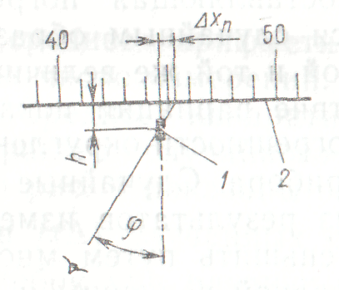

Рис. 1. Погрешность параллакса при отсчете
Погрешность от перекоса возникает в приборах и в конструкциях. Она состоит в том, что линия измерения должна являться продолжением линии шкалы (рис. 2).
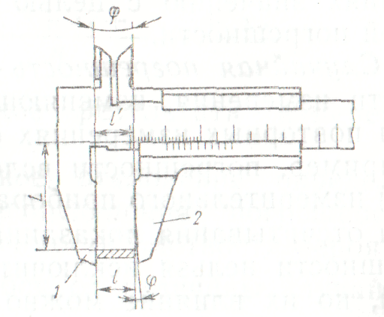

Рис. 2. Погрешности измерений при перекосе

Внешние ошибки – отклонение условий измерения от нормальных условий (например, отклонение температуры от нормального значения 20ºС приводит к изменению длины деталей измерительных средств и изделий).
Погрешности измерений от измерительного усилия – контактные деформации поверхностей в месте соприкосновения поверхностей измерительного средства и изделия (например, деформации изделия).
Ошибки объекта – отклонение формы изделия от правильной геометрической формы, шероховатости поверхности, изменения размеров в результате старения материала и т.д.
Погрешность метода измерений обусловлена несовершенством метода измерения (например, неправильно выбранной схемой установки изделия и последовательностью проведения измерений).
Рассмотренные выше причины вызывают появление систематических и случайных погрешностей, из которых складывается суммарная погрешность измерения. Они также могут приводить к грубым погрешностям измерений.
Систематическая погрешность – составляющая погрешности измерения, остающаяся постоянной или закономерно изменяющаяся при повторных измерениях одной и той же величины. Систематические погрешности могут быть изучены опытным путем и исключены из результатов измерений.
Поправка – значение величины, одноименной с измеряемой, прибавляемое к полученному при измерениях значению с целью исключения систематической погрешности.
Случайная погрешность – составляющая погрешности измерения, изменяющаяся случайным образом при повторных изменениях одной и той же величины (например, погрешность округления или отсчитывания показаний прибора). Случайные погрешности нельзя исключить из результатов измерений, но их влияние можно уменьшить путем многократных повторных измерений одной величины и обработкой опытных данных.
Грубая погрешность измерения – погрешность измерения, существенно превышающая ожидаемую при данных условиях погрешность. Результаты измерений, содержащие грубые погрешности, исключаются из рассмотрения как недостоверные.
Для оценки погрешности измерения необходимо знать закономерности появления случайных погрешностей. Как правило, значения случайных погрешностей распределяются по случайному закону (закону Гаусса):
1) погрешности измерений могут принимать непрерывный ряд значений;
2) вероятность (частота) появления погрешностей, равных по величине и обратных по знаку, одинакова;
3) большие по абсолютной величине погрешности встречаются реже малых;
4) среднее арифметическое случайных погрешностей стремится к нулю при увеличении числа измерений.
2. ШТРИХОВЫЕ СРЕДСТВА ИЗМЕРЕНИЯ С НОНИУСОМ

Для измерения линейных размеров в машиностроении широко применяют штриховые средства измерений, в частности штангенинструменты (штангенциркули, штангенглубомеры, штангенрейсмасы).
Общими элементами для штангенинструментов являются штанга с нанесенной на ней основной (миллиметровой) шкалой и нониус (дополнительная шкала), расположенный на подвижной рампе. При этом наличие нониуса обязательно, так как именно он служит для отсчета целых и дробных величин делений шкалы штанги.

2.1 Штангенциркули

2.1.1 Штангенциркуль ШЦ-1 с пределами измерений 0-125 мм
и величиной отсчета по нониусу 0,1 мм

Предназначен для наружных и внутренних измерений, а также для измерения глубины.
Штангенциркуль ШТЦ-I отличается от ШЦ-I тем, что губки для наружных измерений твердосплавные, а губки для внутренних измерений отсутствуют.
Длина нониуса штангенциркуля ШЦ-I и ШТЦ-I составляет 19 мм и разделена на 10 равных частей. Тогда длина одного деления нониуса равна мм, что на 0,1 мм меньше целого числа мм. Следовательно, первое деление нониуса сдвинуто относительно нулевого деления шкалы штанги на 0,1 мм, второе – на мм, пятое – на мм и т. д.

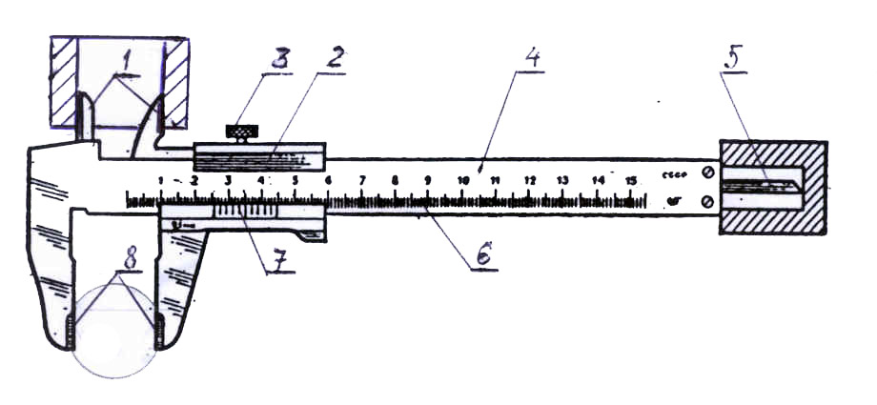

Рис. 3. Конструкция штангенциркуля ШЦ-I:
1 – губки для внутренних измерений; 2 – рамка; 3 – зажим рамки;
4 – штанга; 5 – линейка глубиномера; 6 – шкала штанги; 7 – нониус;
8 – губки для наружных измерений

Таким образом, если при измерении нулевой штрих нониуса оказался между соседними штрихами шкалы штанги, то целое число миллиметров отсчитывается по шкале штанги слева направо нулевым штрихом нониуса, а дробная величина (количество десятых долей миллиметра) определяется умножением величины отсчета (0,1 мм) на порядковый номер штриха нониуса (не считая нулевого), совпадающего со штрихом штанги (рис. 4).

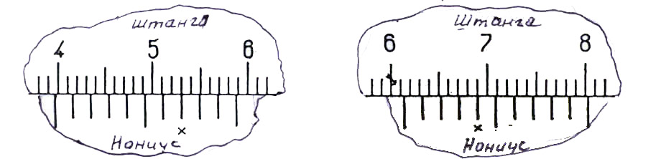

Пример отсчета: 39 мм + Пример отсчета: 61 мм +
+ 0,1 мм 7 = 39,7 мм + 0,1 мм 4 = 61,4 мм

Рис. 4. Чтение показаний на штангенциркуле с величиной отсчета
по нониусу 0,1 мм
2.1.2 Штангенциркуль ШЦ-II с пределами измерений 0-160 мм
и величиной отсчета по нониусу 0,05 мм

Предназначен для наружных и внутренних измерений и разметки.
Основным отличием конструкции ШЦ-II, как и последующих штанген-инструментов, от рассмотренных в п. 2.1.1 является наличие дополнительной рамки 5 с отдельным зажимом 6 и микрометрической подачи 8 (рис. 5).

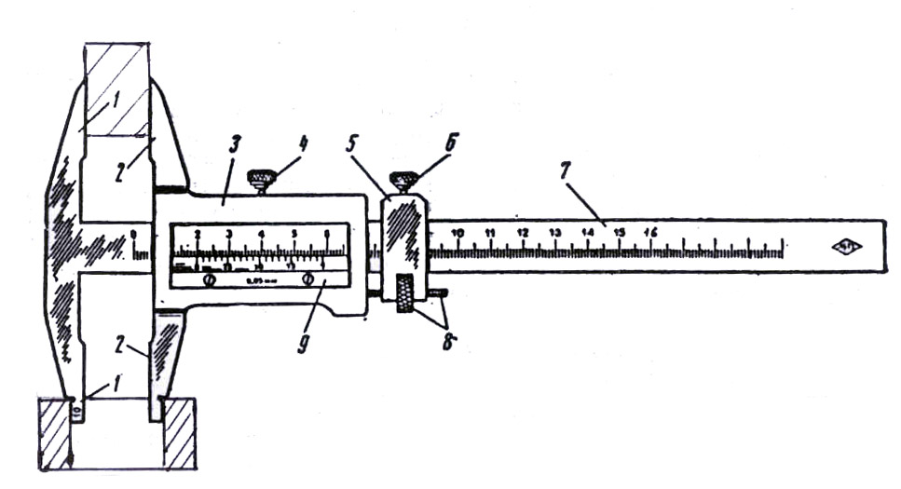

Рис. 5. Конструкция штангенциркуля ШЦ – II:
1 – неподвижные измерительные губки; 2 – подвижные измерительные губки; 3 – рамка; 4 – зажим рамки; 5 – рамка микрометрической подачи;
6 – зажим рамки микрометрической подачи; 7 – штанга; 8 – гайка и винт микрометрической подачи рамки; 9 – нониус

Микрометрическая подача служит только для точного измерения при установке штангенинструмента на требуемый размер. Для этого приблизительно устанавливают контролируемый размер (при наружном измерении несколько больше, а при внутреннем несколько меньше контролируемого размера), закрепляют рамку микрометрической подачи, затем большим и указательным пальцами правой руки вращают гайку микрометрической подачи, поддерживая штангу остальными пальцами правой руки; левой рукой поддерживают губку штанги, доводят губки до соприкосновения с проверяемыми поверхностями (или устанавливают требуемый размер), закрепляют рамку штанги, не допуская перекоса и добиваясь нормального измерительного усилия.
Штангенциркуль ШЦ-II имеет больший предел измерения, чем ШЦ-I, например, 0-250 мм, а величина отсчета по нониусу может быть, как у ШЦ-I, т.е. 0,1 мм или более точной – 0,05 мм. В последнем случае длина нониуса составляет 39 мм и разделена на 20 равных частей. Тогда длина одного деления нониуса равна 39/20=1,95 мм, что на 0,05 мм меньше целого числа миллиметров. Следовательно, первое деление нониуса сдвинуто относительно нулевого деления шкалы на 0,05 мм, второе – на мм, пятое – на мм и т. д. Таким образом, если при измерении нулевой штрих нониуса оказался между соседними штрихами шкалы штанги, то целое число миллиметров отсчитывается по шкале штанги слева направо нулевым штрихом нониуса. Дробная же величина (количество сотых долей миллиметра) получается в результате умножения величины отсчета (0,05 мм) на порядковый номер штриха нониуса (не считая нулевого), совпадающего со штрихом штанги (рис. 6). Для ускорения отсчета используют цифры нониуса 25…50 и т. д., обозначающие сотые доли миллиметра. То есть для определения дробной величины миллиметра находят штрих нониуса, совпадающий со штрихом шкалы штанги. После этого к ближайшей слева цифре нониуса (25 или 50, или 75), обозначающей сотые доли миллиметра, прибавляют результат умножения величины отсчета на порядковый номер короткого штриха нониуса, совпадающего со штрихом штанги, считая его от найденного длинного оцифрованного штриха. Если же со штрихом штанги совпадает длинный оцифрованный штрих нониуса, то ограничиваются прибавлением его величины к целому числу миллиметров (рис. 7).
Особое внимание надо проявить при измерении внутренних поверхностей штангенциркулем данного типа. Необходимо помнить о величине постоянной поправки, которая вносится толщиной измерительных губок 1 и 2 (рис. 5), то есть к считанной величине показания (рис. 7) необходимо прибавить толщину губок 1 и 2. Суммарная величина толщин губок 1 и 2 указывается (выгравирована) на одной из них.
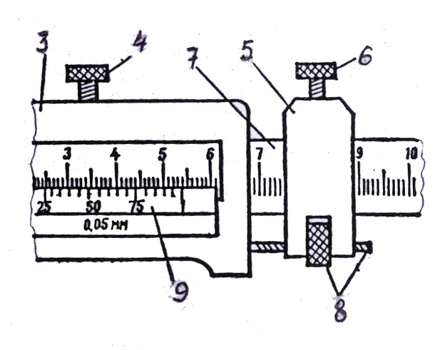

Рис. 6. Микрометрическая подача:
3 – рамка; 4 – зажим рамки; 5 – дополнительная рамка; 6 – отдельный зажим; 7 – штанга; 8 – микрометрическая подача; 9 – нониус

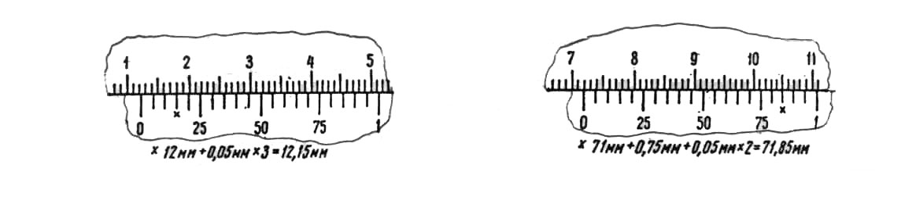

Рис. 7. Чтение показаний на штангенциркуле с величиной отсчета по нонмусу 0,05 мм

2.1.3 Штангенциркуль ШЦ-III с пределами измерений 0-400 мм
и величиной отсчета по нониусу 0,05 мм
Предназначен для наружных и внутренних измерений.
Основное отличие штангенциркуля ШЦ-III от предыдущих конструкций – большой диапазон измерений и невозможность проведения разметочных работ вследствие отсутствия губок с острыми кромками.
Чтение показаний на штангенциркуле ШЦ-III и порядок работы с микрометрической подачей такой же, как и для штангениструмента с величиной отсчета по нониусу 0,05 мм. При отсчете показаний результатов измерений внутренних поверхностей необходимо прибавлять суммарную толщину губок 8 и 9 (рис. 8).
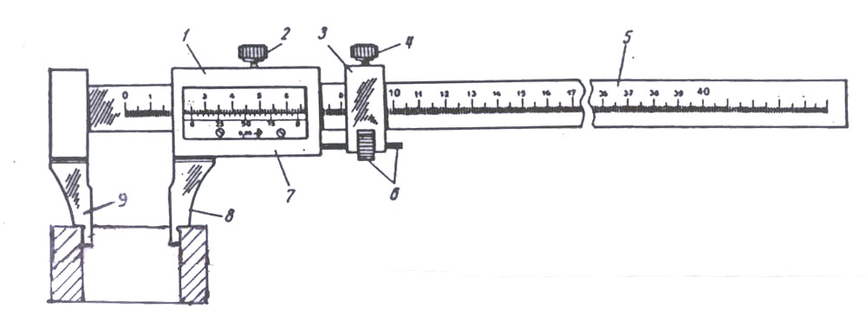

Рис. 8. Конструкция штангенциркуля ШЦ-III:
1 – рамка; 2 – зажим рамки; 3 – рамка микрометрической подачи; 4 – зажим рамки микрометрической подачи; 5 – штанга; 6 – гайка и винт микрометрической подачи; 7 – нониус; 8 – губка рамки; 9 – губка штанги

2.2 Штангенглубиномер (ШГ)

Служит для измерений глубин отверстий, канавок и пазов. Отечественная промышленность выпускает ШГ с пределами измерений 160, 200, 250, 315, 400 и 500 мм и с величиной отсчета по нониусу 0,1 и 0,05 мм.
Отличительной особенностью ШГ является отсутствие измерительных губок (рис. 9), а роль глубиномерной линейки выполняет сама штанга. При этом рамка выполняется за одно целое с основанием, внутри которого перемещается штанга. Измерительная поверхность основания по площади значительно больше измерительной поверхности штанги, что обеспечивает устойчивость ШГ при проведении измерений и возможность его применения для измерений глубин в отверстиях и пазах небольших размеров.
Для проведения измерений ШГ необходимо левой рукой прижать основание 1 к поверхности, от которой будем измерять, а правой рукой довести штангу 6 до соприкосновения с поверхностью, до которой проводится измерение.
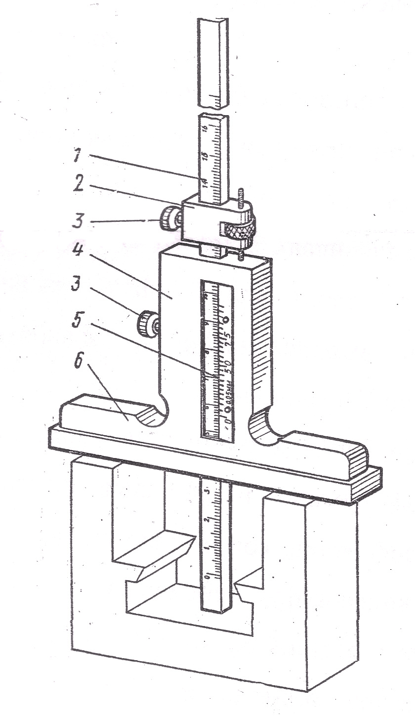

Рис. 9. Конструкция штангенглубиномера ШГ:
1 – штанга; 2 – рамка микрометрической подачи; 3 – зажим рамки микрометрической подачи; 4 – рамка; 5 – нониус; 6 – основание

Чтение показаний на ШГ и порядок работы с микроподачей аналогичен приведенному выше для штангенциркулей с величиной отсчета по нониусу 0,05 мм.

2.3 Штангенрейсмас (ШР)

Предназначен для измерения высоты и разметки изделий, установленных на плите. Отечественная промышленность выпускает ШР с пределом измерения до 2500 мм и с величиной отсчета по нониус 0,1 и 0,05 мм (рис. 10).
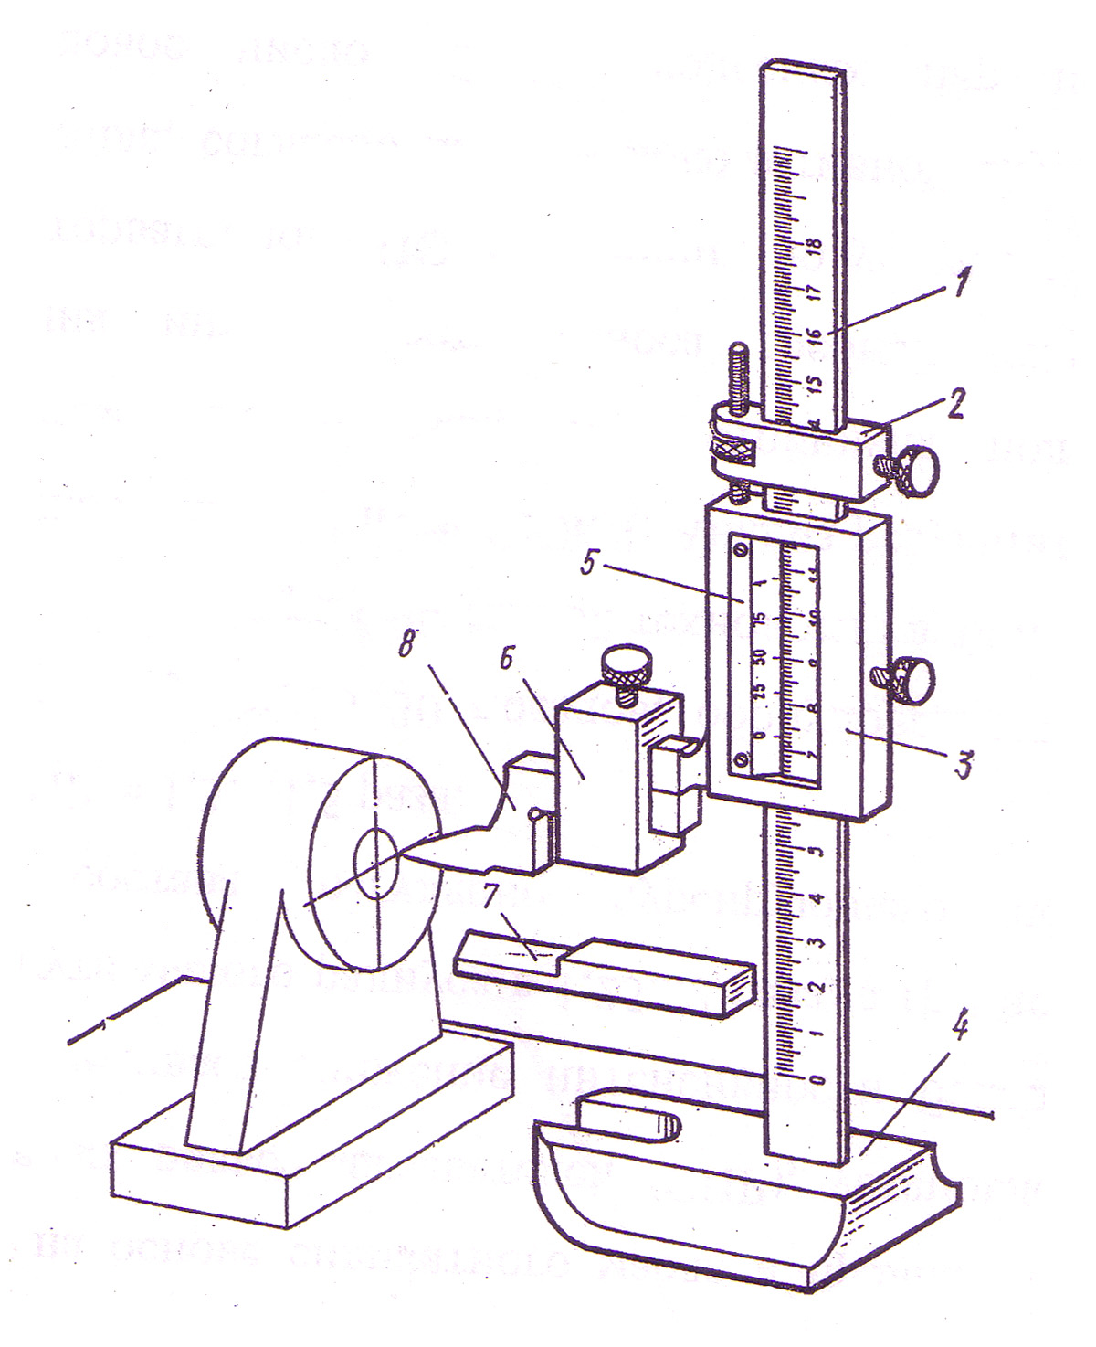

Рис. 10. Конструкция штангенрейсмаса ШР:
1 – штанга; 2 – рамка микрометрической подачи; 3 – рамка; 4 – основание; 5 – нониус; 6 – державка; 7 – измерительная ножка; 8 – разметочная ножка
Чтобы предупредить грубые ошибки при подготовке штангенрейсмаса к измерению, надо при сборке ножку установить в державке ниже губки рамки. Иначе (если ножка будет выше губки рамки) ошибка будет равна сумме толщин ножки и губки рамки.
Чтение показаний на ШР и порядок работы аналогичен приведенному выше для штангенциркулей в величиной отсчета по нониусу 0,05 мм.

2.4 Последовательность измерения штангенинструментом

Перед началом измерений необходима проверка нулевого положения. Считают, что штангенинструмент пригоден для измерений, если отсутствует просвет между сведенными губками для наружных измерений и если при этом совпадают нулевые штрихи нониуса и штанги.
При измерении штангенинструментом измерительные поверхности губок доводят до требуемого размера путем соприкосновения с проверяемой поверхностью, при этом нормальное измерительное усилие достигается легким контактированием при перемещении проверяемых поверхностей детали относительно измерительных поверхностей инструмента.
Вместе с этим необходимо постоянно следить за правильностью положения губок относительно поверхности, как показано на рис. 11. При этом линия измерения 1 перпендикулярна оси детали, а линия измерения 2 перпендикулярна параллельным плоскостям.
Затем необходимо закрепить рамку и произвести отсчет показаний по шкале штангенинструмента.
Закрепление рамки надо производить большим и указательным пальцами правой руки, поддерживая штангу остальными пальцами этой руки; левая рука при этом должна поддерживать губку штанги.
Порядок чтения показаний на штангенинструменте рассмотрен выше и определяется величиной отсчета по нониусу.

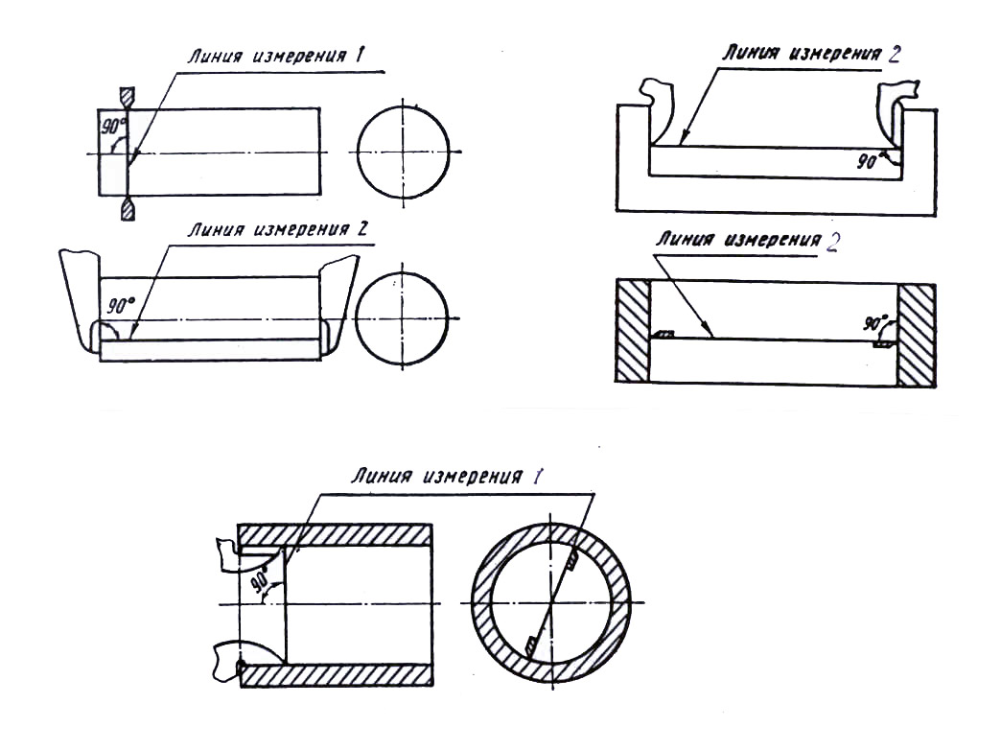

а
а)
б)
б

в

Рис. 11. Положение губок относительно измеряемой детали:
а – при наружных измерениях;
б, в – при внутренних измерениях

После окончания работы штангенинструмент надо протереть, смазать антикоррозионным составом, развести измерительные губки на 2–3 мм, ослабить зажимы рамки и инструмент положить в футляр.

3 МИКРОМЕТРИЧЕСКИЕ СРЕДСТВА ИЗМЕРЕНИЙ

Широкое распространение в машиностроении получили и микрометрические средства измерений общего назначения: микрометры, микрометрические нутромеры и глубиномеры.
Общими элементами для микрометрического инструмента являются: стебель с нанесенной на нем основной шкалой, винтовая пара с трещоткой и стопорным устройством и барабан с круговой шкалой.

3.1 Микрометры

Микрометр предназначен для наружных измерений. Его конструкция приведена на рис. 12.
Измерительное перемещение микрометрического винта 3 составляет 25 мм, поэтому нижняя и верхняя шкалы стебля 4 разделены на 25 равных частей через 1 мм. При этом верхняя шкала сдвинута относительно нижней на 0,5 мм. Это позволяет отсчитывать целую (нижняя шкала) и дробную (верхняя шкала) часть (0,5 мм) миллиметра. В соответствии с этим различают пределы измерения: 0–25; 25–50; 50–75;… до 600 мм.

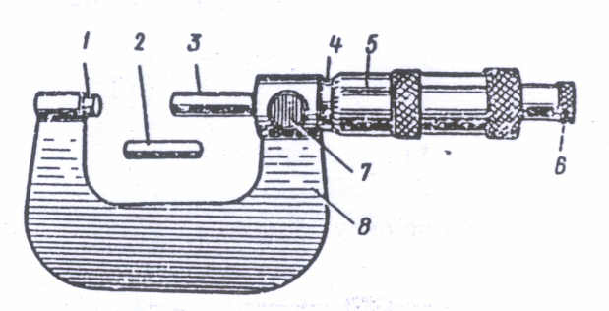

Рис. 12. Конструкция микрометра:
1 – пятка; 2 – установочная мера; 3 – микрометрический винт; 4 – стебель;
5 – барабан; 6 – трещотка; 7 – стопор; 8 – скоба

К микрометрам с нижним пределом 25 мм и более придаются установочные меры 2 для проверки нулевого положения. Микрометры с верхним пределом свыше 300 мм имеют сменную или передвижную пятку 1 для увеличения диапазона измерений до 500 мм.
При повороте на одно деление микрометрический винт 3, соединенный с барабаном 5, перемещается вдоль оси на 0,5 мм. А так как круговая шкала барабана разделена на 50 равных делений, то цена ее деления равна мм. Следовательно, по круговой шкале барабана определяют сотые доли миллиметра. Цена деления и диапазон измерений указывают на лицевой стороне микрометра.
Таким образом, целое число миллиметров и половину миллиметра отсчитывают краем скоса барабана по шкале стебля. Сотые доли миллиметра определяют по порядковому номеру штриха барабана, совпадающего с продольным штрихом стебля. Пример чтения показаний приведен на рис. 13.

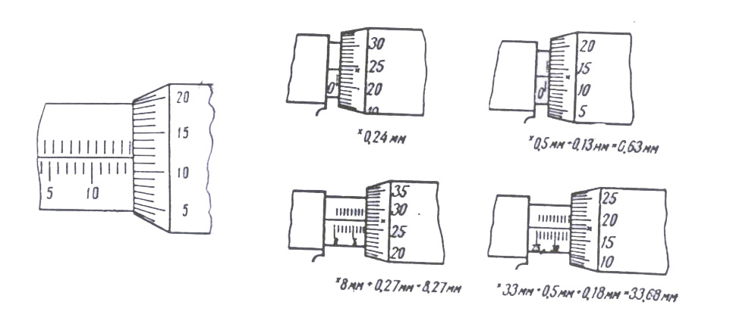

Рис. 13. Определение показаний по микрометру

3.2 Микрометрический нутромер

Нутромер предназначен для внутренних измерений. Его конструкция приведена на рис. 14.
Микрометрические нутромеры изготавливаются с пределами измерений: 50–75, 75–175, 75–600, 150–1250, 800–2500,1250–4000, 2500–6000, 4000–10000 мм. Диапазон измерений достигается за счет сменных удлинителей.
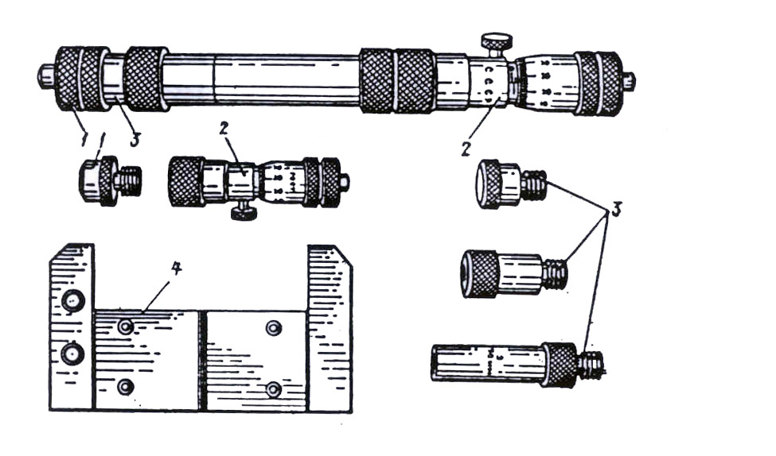
Для выбора удлинителя необходимо от проверяемого размера отнять нижний предел измерения микрометрической головки с наконечником. Затем выбрать удлинители по размерам, обеспечивающим их наименьшее количество (от большего к меньшему). Сумма нижнего предела измерения микрометрической головки с наконечником и удлинителей должна быть меньше требуемого размера, но не более чем на разность между пределами измерения микрометрической головки.

Рис. 14. Конструкция микрометрического нутромера:
1 – наконечник; 2 – микрометрическая головка; 3 – удлинители; 4 – установочная мера
Чтение показаний на микрометрическом нутромере показано на рис. 15.
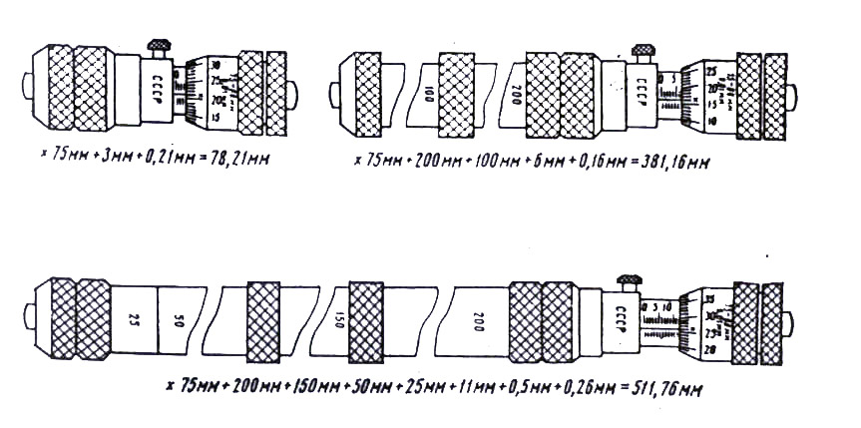

а)
б)
а
б

в)
в

Рис. 15. Чтение показаний на микрометрическом нутромере с нижним пределом измерений 75 мм:
а – без дополнительных удлинителей;
б – с дополнительными удлинителями 100 и 200 мм;
в – с дополнительными удлинителями 25, 50, 150 и 200 мм

При чтении показаний необходимо помнить, что цена деления круговой шкалы барабана определяется отношением шага резьбы микрометрического винта к числу делений на шкале барабана и равна 0,01 мм, а цена деления линейной шкалы на стебле составляет 0,5 мм. При этом значение измеряемой величины будет равно сумме показаний линейной и круговой шкал плюс величина нижнего предела измерений и плюс длина всех удлинителей (если последние использовать при измерении). Длина каждого удлинителя указана на его лицевой стороне.

3.3 Микрометрический глубиномер

Глубиномер предназначен для измерения глубин отверстий, канавок и пазов. Его конструкция показана на рис. 16.

Рис. 16. Конструкция микрометрического глубиномера:
1 – трещетка; 2 – микрометрическая головка; 3 – стебель; 4 – стопор;
5 – основание; 6 – установочная мера; 7 – сменные измерительные
стержни

Микрометрические глубиномеры изготавливаются с верхним пределом измерений 100 и 150 мм. Диапазон измерений устанавливается с помощью сменных измерительных стержней и может быть 0–25 мм, 25–50 мм, 50–75 мм, 125–150 мм.
Широкая измерительная поверхность основания и сменные измерительные стержни малого сечения обеспечивают устойчивость глубиномера и возможность производить измерения глубин в отверстиях и пазах небольших размеров.
С целью обеспечения удобства измерений при ввинчивании микровинта глубиномера показания не уменьшаются, как у микрометра, а увеличиваются. Поэтому цифры на шкале стебля и барабана указаны в обратном порядке: на стебле цифры увеличиваются справа налево, а на барабане – по часовой стрелке.
Чтение показаний на микрометрическом глубиномере показано на рис. 17.

3.4 Проведение измерений микрометрическим инструментом

3.4.1 Измерения микрометром

Перед началом измерений необходима установка нулевого положения микрометра. Установку на нуль считают верной, если при соприкосновении измерительных поверхностей микрометра с измерительными поверхностями установочной меры или непосредственно между собой (при пределах измерения 0-25 мм) нулевой штрих барабана должен совпадать с продольным штрихом стебля, а скос барабана должен открывать нулевой штрих стебля. В противном случае необходимо: 1) закрепить микровинт стопором; 2) разъединить барабан с микровинтом; 3) установить барабан на нуль и закрепить его; 4) произвести проверку нулевого положения, т.е. развести измерительные поверхности микрометра с установочной мерой или между собой (если пределы измерения микрометра 0–25 мм) и снова соединить их.

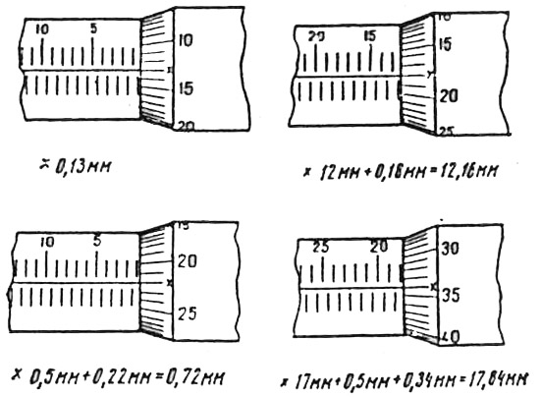

Рис. 17. Определение показаний на микрометрическом глубиномере –
при этом значение измеряемой величины равно сумме показаний линейной и круговой шкал плюс величина нижнего предела измерений (длины
измерительного стержня)

Перед измерением устанавливают микрометр на размер немного больше проверяемого; поддерживают скобу левой рукой, слегка прижимая пятку к проверяемой поверхности: большим и указательным пальцем правой руки вращают барабан за трещотку и доводят микровинт до соприкосновения с проверяемой поверхностью; покачиванием проверяют отсутствие перекоса; стопорят микровинт и читают показания. При этом ось микровинта должна быть перпендикулярно оси измеряемой детали, как показано на рис. 18.

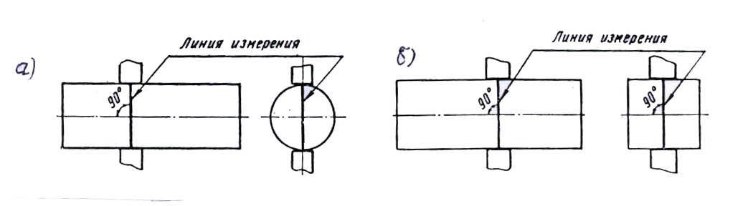

а
б

Рис. 18. Положение измеряемых поверхностей относительно
проверяемых:
а – при измерении круглых деталей;
б – при измерении некруглых деталей

3.4.2 Измерения микрометрическим нутрометром

До начала измерений необходимо установить нутромер в нулевое положение. Установку на нуль проводят с помощью концевой меры (рис. 12). Для этого нутромер помещают между измерительными поверхностями концевой меры и, вращая барабан за трещотку, доводят до соприкосновения с измерительными поверхностями нутромера.
Если при этом нутромер показывает величину, равную установочной мере, и нулевой штрих шкалы барабана совпадает с продольным штрихом стебля, то считают, что нутромер готов к измерениям. В противном случае необходимо провести установку на нуль. Это проводится так же, как и для микрометра (см. п. 5.4.1). Перед измерением нутромер устанавливают на размер немного меньше проверяемого; поддерживая стебель левой рукой, прижимают наконечник к проверяемой поверхности; большим и указательным пальцем правой руки вращают барабан за трещотку и доводят микровинт до соприкосновения с противоположной проверяемой поверхностью; правильное положение нутромера находят его покачиванием. При этом при измерении цилиндрического отверстия линия измерения должна быть наибольшим размером в плоскости, проходящей через ось, как показано на рис. 19.
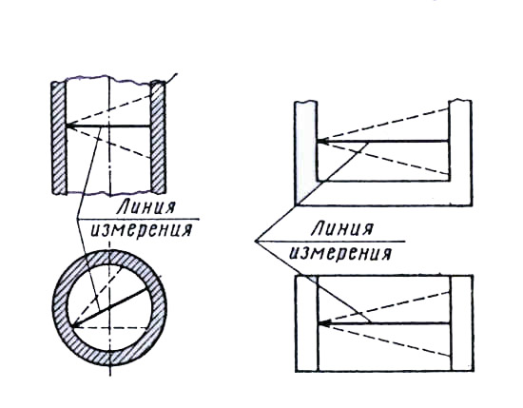

а
б

Рис. 19. Положение измеряемых поверхностей относительно
проверяемых:
а – для цилиндрического отверстия;
б – для параллельных плоскостей

При измерении расстояния между параллельными плоскостями правильное положение измерительных поверхностей (отсутствие перекоса) обеспечивает наименьшие показания (рис. 19, б).

3.4.3 Измерения микрометрическим глубиномером

Установку микрометра на ноль проводят без установочной или с установочной мерой. Установочная мера представляет собой цилиндрическую втулку длиной 50, 75 или 100 мм (см. рис. 12).
Если измеряемая величина не выходит за пределы 0–25 мм, то установка на нуль проводится в следующем порядке:
1) вращают барабан до полного захода измерительного стержня в основание глубиномера;
2) устанавливают основание глубиномера на разметочную плиту;
3) вращая барабан за трещотку, доводят микровинт до соприкосновения его измерительной поверхности с поверхностью плиты.
Если при этом нулевой штрих шкалы барабана совпадает с продольным штрихом стебля, то нулевое положение установлено. В противном случае установка на нуль проводится аналогично, как и для микрометра (см. п. 5.4.1).
Для глубиномеров с пределом измерений свыше 25 мм установка на нуль проводится с помощью установочных мер.
Перед измерением глубиномер устанавливают на размер, несколько меньше проверяемого. Левой рукой прижимают основание к поверхности детали, а правой рукой с помощью трещотки доводят измерительный стержень до соприкосновения с другой поверхностью детали, стопорят микровинт и считывают показание.
После окончания работы у микрометрических инструментов надо ослабить стопор и микрометрический винт, протереть инструмент, смазать антикоррозионным составом и уложить в футляр.

4 ЗАДАНИЯ К САМОСТОЯТЕЛЬНОЙ РАБОТЕ

1 Ознакомиться с основными положениями средств измерения, видов и методов измерения.
2 Изучить метрологические характеристики и конструктивные особенности штанген- и/или микрометрического средства измерения.
3 Подготовить бланки протоколов лабораторной работы по образцу Приложений.
4 Изучить правила выполнения установки «на ноль» соответствующего средства измерения и выполнить установку «на нуль» натурного средства измерения.
5 Изучить правила и нормы выполнения измерений и проверить их на натурном средстве измерения.
6 Изучить правила чтения измеряемых величин на соответствующем средстве измерения и проверить на натурном средстве измерения.
7 Ознакомиться со стандартными таблицами предельных отклонений и выбрать их для размеров конкретной детали.
8 Установить допуск на изготовление данной детали и предел допускаемой погрешности.
9 С помощью справочного материала выбрать индекс и наименование средств измерений.
10 Провести необходимые измерения выбранными средствами измерений и заполнить соответствующие таблицы протокола.
11 Начертить схемы отклонений размеров детали от номинальных значений.
12 Установить по выполненным схемам вид отклонения от формы и параллельности исследуемых поверхностей детали.
13 Дать заключение о годности детали по ее предельным размерам.
14 Оформить протокол лабораторной работы и приготовиться к защите.

5 КОНТРОЛЬНЫЕ ВОПРОСЫ

1 Понятия измерение, единица физической величины, размерность.
2 Основные, дополнительные, производные, кратные и дольные единицы физической величины. Их размерности.
3 Виды измерений и их классификация.
4 Методы измерений и их классификация.
5 Типы шкал и их назначение.
6 Средства измерений, их назначение и классификация.
7 Понятие мера, ее назначение.
8 Измерительные приборы.
9 Метрологические характеристики и процессы средств измерения.
10 Штриховые средства измерений.
11 Средства измерения с нониусом.
12 Микрометрические средства измерений.
13 Понятие погрешности средств измерений.
14 Какой размер называется номинальным, действительным, предельным?
15 Какие поверхности называются внутренними, внешними, охватывающими, охватываемыми?
- Что такое допуск размера, поле допуска, посадка, квалитет точности?
- Системы посадок и их отличие.
- Виды посадок и их характеристика.

Библиографический список

1 Яблонский, О.П. Основы стандартизации, метрологии, сертификации: учебник / О.П. Яблонский, В.А. Иванов. – 2-е изд., доп. и перераб. – Ростов н/Д : Феникс, 2010. – 475 с.
2 Иванов, И.А. Основы метрологии, стандартизации, взаимозаменяемости и сертификации: учеб. пособие для вузов ж.-д. транспорта / И.А. Иванов, С.В. Урушев. – М. : ГОУ «УМЦ ЖДТ», 2008. – 287 с.
3 Радкевич, Я.М. Метрологии, стандартизации и сертификация: учебник для вузов / Я.М. Радкевич, А.Г. Схиртладзе, Б.И. Лактионов. – 3-е изд., доп. и перераб. – М. : Высш. шк., 2007. – 791 с.
4 Метрологии, стандартизации и сертификация: учебник. – 2-е изд. / Ю.И. Борисов, А.С. Сигов, В.И. Нефедов и [др.]; под ред. проф. А.С. Сигова. – М. : ФОРУМ: ИНФРА-М, 2007. – 336 с.
5 Ким, К.К. Метрология и техническое регулирование: учеб. пособие для вузов железнодорожного транспорта / К.К. Ким, В.Ю. Барбарович, Б.Я. Литвинов; под ред. К.К. Кима. – М. : Маршрут, 2006. – 256 с.
6 Кузнецов, В.А. Метрология / В.А. Кузнецов, Л.К. Исаев, И.А. Шайко. – М. : ФГУП «Стандартинформ», 2005. – 300 с.
7 Васильев, А.С. Основы метрологии и технические измерения / А.С. Васильев. – 2-е изд., перераб. и доп. – М. : Машиностроение, 1988.

ПРИЛОЖЕНИЕ А
РГУПС | Кафедра «Основы проектирования машин»
 | Дисциплина «Метрология, стандартизация и сертификация»

Группа__________Студент (Ф.И.О.)__________________ Уч. шифр __________
ПРОТОКОЛ
ЛАБОРАТОРНОЙ РАБОТЫ № ______
«Основные положения метрологии»

1. Единицы физических величин
Единица физической величины – это_______________________________
_______________________________________________________________

Наименование |  | Размерность | Выражение через основные и  производные  единицы СИ
Физической  величины | Единицы  измерений | Размерность | Выражение через основные и  производные  единицы СИ
1.1.1. Основные единицы
1.1.2. Дополнительные единицы
1.1.3. Производные единицы
1.1.4. Кратные и дольные единицы
2. Типы шкал:

Шкала наименований –
Шкала порядка –
Шкала разностей –
Шкала отношений –
Абсолютная шкала –

2. Средства измерений
Средство измерения – это ______________________________________________
____________________________________________________________________

2.1 Классификация СИ:
по конструктивному исполнению___________________________________
_______________________________________________________________
по метрологическому назначению__________________________________
_______________________________________________________________

2.2. Мера – ____________________________________________________
_______________________________________________________________
Однозначная мера – ___________________________________________________
Многозначная мера – __________________________________________________

2.3. Измерительные приборы – ___________________________________
______________________________________________________________
2.4. По метрологическому назначению СИ подразделяются:___________
______________________________________________________________
2.5. По уровню автоматизации____________________________________
______________________________________________________________
2.6. По уровню стандартизации___________________________________
______________________________________________________________
2.7. По отношению к измеряемой физической величине______________
______________________________________________________________
2.8. По степени универсальности__________________________________
______________________________________________________________
2.9. По связи с объектом_________________________________________
______________________________________________________________
2.10. По режиму работы_________________________________________
______________________________________________________________

3. Виды измерений:

Измерением называется – ______________________________________________
____________________________________________________________________
3.1 Классификация видов измерений:

по характеру точности___________________________________________
______________________________________________________________
по числу измерений в ряду измерений_____________________________
______________________________________________________________
по отношению к изменению измеряемой величины__________________
______________________________________________________________
по метрологическому назначению ________________________________
______________________________________________________________
по выражению результата________________________________________
______________________________________________________________
по общим приемам получения результатов измерений________________
______________________________________________________________

4. Методы измерений

Методы измерений – это _______________________________________________
____________________________________________________________________

4.1 Классификация методов измерений:
Непосредственный метод________________________________________
______________________________________________________________
Метод сравнения с мерой________________________________________
______________________________________________________________
Нулевой метод измерений_______________________________________
______________________________________________________________
Метод измерения замещением____________________________________
______________________________________________________________
Метод измерений дополнением___________________________________
______________________________________________________________
Дифференциальный метод измерений_____________________________
______________________________________________________________
Контактный метод измерений____________________________________
______________________________________________________________
Бесконтактный метод измерения__________________________________
______________________________________________________________

____________________________ __________________________
(подпись студента) (подпись преподавателя)
«_____» __________ 20… г.
ПРИЛОЖЕНИЕ Б
РГУПС | Кафедра «Основы проектирования машин»
 | Дисциплина «Метрология, стандартизация и сертификация»

Группа__________Студент (Ф.И.О.)__________________ Уч. шифр __________
ПРОТОКОЛ

ЛАБОРАТОРНОЙ РАБОТЫ № ______
«Основные метрологические характеристики
и процессы средств измерений»

1 | Метрологические характеристики
2 | Нормируемые метрологические характеристики –
3 | Действительные метрологические характеристики –
3.1 | Номенклатура метрологических характеристик
3.2 | Диапазон показаний
3.3 | Шкала –
3.4 | Отметка шкалы –
3.5 | Цена деления шкалы –
3.6 | Диапазон измерений –
3.7 | Чувствительность измерительного прибора
3.8 | Абсолютная чувствительность
3.9 | Относительная чувствительность
3.10 | Стабильность средств измерений
3.11 | Вариация –
3.12 | Измерительное усилие –
3.13 | Максимальное измерительное усилие –
3.14 | Минимальное измерительное усилие –
3.15 | Класс точности
3.16 | Наработка на отказ
3.17 | Условия измерений:
 | температура
 | относительная влажность
 | атмосферное давление
4 | Метрологические процессы
4.1 | Поверка –
4.2 | Метрологическая аттестация –
4.3 | Градуировка –
4.4 | Юстировка –
4.5 | Ревизия –

4. Выводы:_______________________________________________________________________________________________________________________________________________________________________________________________________________________________________________________________________

____________________________ __________________________
(подпись студента) (подпись преподавателя)

«_____» __________ 20… г.

ПРИЛОЖЕНИЕ В
РГУПС | Кафедра «Основы проектирования машин»
 | Дисциплина «Метрология, стандартизация и сертификация»

Группа__________Студент (Ф.И.О.)__________________ Уч. шифр __________
ПРОТОКОЛ

ЛАБОРАТОРНОЙ РАБОТЫ № ______
«Погрешности измерений и средств измерения»

1 | Погрешность измерений
2 | Погрешность результата измерений
3 | Погрешность средства измерений
4 | Погрешность метода измерений
5 | Виды погрешностей измерений и средств измерений:
5.1 | Абсолютная погрешность
 | Формула абсолютной погрешности
5.2 | Относительная погрешность
 | Формула относительной погрешности
5.3 | Приведенная погрешность
 | Формула приведенной погрешности
5.4 | Инструментальная погрешность
5.5 | Погрешность отсчитывания
5.6 | Погрешность интерполяции при отсчитывании
5.7 | Погрешность от параллакса
5.8 | Погрешность от перекоса
5.9 | Внешние ошибки
5.10 | Погрешности измерений от измерительного усилия
5.11 | Ошибки объекта
5.12 | Систематическая погрешность
5.13 | Поправка
5.14 | Случайная погрешность
5.15 | Грубая погрешность измерения
5.16 | Оценка погрешности измерения
5.17 | Значения случайных погрешностей распределяются по:

Выводы:________________________________________________________
____________________________________________________________________________________________________________________________________________________________________________________________________________________________________________________________________________________________________________________________________________________

____________________________ __________________________
(подпись студента) (подпись преподавателя)

«_____» __________ 20… г.

ПРИЛОЖЕНИЕ Г
РГУПС | Кафедра «Основы проектирования машин»
 | Дисциплина «Метрология, стандартизация и сертификация»

Группа__________Студент (Ф.И.О.)__________________ Уч. шифр __________
ПРОТОКОЛ

ЛАБОРАТОРНОЙ РАБОТЫ № ______
«Анализ и определение метрологических характеристик
штрихового инструмента с нониусом»

1. Схема средства измерений и его основные элементы

2. Анализ средства измерений
2.1. Наименование средства измерения _____________________________
_______________________________________________________________
2.2. Вид средства измерения_______________________________________
2.3. Размерность измерений _______________________________________
2.4. Вид измерений:
2.4.1. по характеру точности___________________________________
2.4.2. по числу измерений в ряду измерений______________________
2.4.3. по отношению к изменению измеряемой величины___________
___________________________________________________________
2.4.4. по метрологическому назначению _________________________
2.4.5. по выражению результата________________________________
___________________________________________________________
2.4.6. по общим приемам получения результатов измерений________
_______________________________________________________________
2.5. Методы измерений __________________________________________
___________________________________________________________
2.5.1. По приемам получения информации_______________________
2.5.2. По условиям применения_________________________________
2.5.3. По способу сравнения величины с её единицей______________
___________________________________________________________
2.5.4. По оценке годности_____________________________________
2.6. Назначение и область применения СИ ___________________________
____________________________________________________________________
3. Основные метрологические характеристики средства измерения
3.1. Тип шкалы __________________________________________________
3.2. Длина шкалы штанги l = ______________________________________
3.3. Число делений шкалы штанги n =
3.4. Цена деления шкалы штанги ____________________________
3.5. Длина шкалы нониуса ________________________________________
3.6. Число делений шкалы нониуса _____________________________
3.7. Цена деления шкалы нониуса ___________________________
3.8. Величина отсчета по нониусу ___________________________
3.9. Интервал деления шкалы:
штанги ______________________________________________
нониуса _____________________________________________
3.10. Диапазон измерений _________________________________________
3.11. Предел измерений___________________________________________
3.12. Чувствительность (передаточное отношение) средства измерений _______________________________________________________
3.13. Основная погрешность средства измерений ___________
3.14. Допускаемая погрешность средства измерений _________
3.15. Класс точности средства измерений ___________________________
3.16. Измерительное усилие F = ___________________________________
3.17. Максимальное колебание измерительного усилия ___________
3.18. Гарантийная наработка на отказ при 80% вероятности:
при наружных измерениях _____________________________
при внутренних измерениях ____________________________
3.19. Условия измерений:
температура _______________________________________________
влажность воздуха __________________________________________
давление __________________________________________________

____________________________ __________________________
(подпись студента) (подпись преподавателя)

«_____» __________ 20… г.
ПРИЛОЖЕНИЕ Д
РГУПС | Кафедра «Основы проектирования машин»
 | Дисциплина «Метрология, стандартизация и сертификация»

Группа__________Студент (Ф.И.О.)__________________ Уч. шифр __________
ПРОТОКОЛ

ЛАБОРАТОРНОЙ РАБОТЫ № ______
«Анализ и определение метрологических характеристик
микрометрического инструмента»

1. Схема средства измерений и его основные элементы

2. Анализ средства измерений
2.1. Наименование средства измерения _____________________________
_______________________________________________________________
2.2. Вид средства измерения_______________________________________
2.3. Размерность измерений _______________________________________
2.4. Вид измерений:
2.4.1. по характеру точности___________________________________
2.4.2. по числу измерений в ряду измерений______________________
2.4.3. по отношению к изменению измеряемой величины___________
___________________________________________________________
2.4.4. по метрологическому назначению _________________________
2.4.5. по выражению результата________________________________
___________________________________________________________
2.4.6. по общим приемам получения результатов измерений________
_______________________________________________________________
2.5. Методы измерений __________________________________________
___________________________________________________________
2.5.1. По приемам получения информации_______________________
2.5.2. По условиям применения_________________________________
2.5.3. По способу сравнения величины с её единицей______________
___________________________________________________________
2.5.4. По оценке годности_____________________________________
2.6. Назначение и область применения средства измерения ____________
____________________________________________________________________
3. Основные метрологические характеристики средства измерения
3.1. Тип шкалы __________________________________________________
3.2. Длина шкалы стебля l = _______________________________________
3.3. Число делений шкалы стебля n = _______________________________
3.4. Цена деления шкалы стебля c = l/n _____________________________
3.5. Перемещение барабана за один оборот l₁ ________________________
3.6. Число делений шкалы барабана n₁ = ____________________________
3.7. Цена деления шкалы барабана c₁ = l₁/n₁ _________________________
3.8. Величина отсчета по барабану c₂ = l₂/n₂ _________________________
3.9. Интервал деления шкалы:
стебля a = c = ______________________________________________
барабана a₁ = c₁ = __________________________________________
3.10. Диапазон измерений_________________________________________
3.11. Предел измерений___________________________________________
3.12. Чувствительность (передаточное отношение) средства измерения
s = a/c = ________________________________________________________
3.13. Основная погрешность средства измерения _____________
3.14. Допускаемая погрешность _____________________________
3.15. Класс точности средства измерения ____________________________
3.16. Измерительное усилие F=____________________________________
3.17. Максимальное колебание измерительного усилия F_{max} ____________
3.18. Гарантийная наработка на отказ при 80 % вероятности:
при наружных измерениях ___________________________________
при внутренних измерениях __________________________________
3.19. Условия измерений:
температура _______________________________________________
влажность воздуха __________________________________________
давление __________________________________________________

____________________________ __________________________
(подпись студента) (подпись преподавателя)

«_____» __________ 20… г.
ПРИЛОЖЕНИЕ Е
РГУПС | Кафедра «Основы проектирования машин»
 | Дисциплина «Метрология, стандартизация и сертификация»

Группа__________Студент (Ф.И.О.)__________________ Уч. шифр __________
ПРОТОКОЛ

ЛАБОРАТОРНОЙ РАБОТЫ № ______
«Выбор средств измерения и анализ качества изготовления деталей»

1. Эскиз детали (-ей) № ________

2. Выбор средства измерения для заданной детали
2.1 Исходные данные:
Размер детали | Обозначение | Числовое  значение
Наружный диаметр, мм
Внутренний диаметр, мм
Длина, мм
2.2 Определяемые параметры:

Параметры | Формулы,  подстановка чисел | Числовое  значение
1. Предельные отклонения размера, мм
- наружный диаметр d:
верхнее предельное отклонение es
нижнее предельное отклонение ei
- внутренний диаметр D:
верхнее предельное отклонение ES
нижнее предельное отклонение EI
- длина l:
верхнее предельное отклонение es (ES)
нижнее предельное отклонение ei (EI)
2. Предельные размеры детали, мм
- наружный диаметр | d_{max}
 | d_{min}
- внутренний диаметр | D_{max}
 | D_{min}
3. Допуск размера, мм
- наружный диаметр | Т_{D}
- внутренний диаметр | T_{d}
2.3 Выбор средства измерения:

1. По ГОСТ 8.051-81 определим предел допускаемой погрешности δ_{изм} , мкм (табл. 1, Приложение Ж) на:
- наружный диаметр
- внутренний диаметр
- длина
2. Индекс средства измерения:
- наружный диаметр (табл. 2, Прилож. Ж)
- внутренний диаметр (табл. 3, Прилож .Ж)
- длина (табл. 2 или 3, Прилож. Ж)
3. Наименование средства измерений:
- наружный диаметр (табл. 4, Прилож. Ж)
- внутренний диаметр (табл. 5, Прилож .Ж)
- длина (табл. 4 или 5, Прилож. Ж)

3. Метрологические характеристики выбранных средств измерения

Характеристика | Штангенциркуль | Микрометр
Цена деления шкалы штанги (стебля)  Цена деления шкалы барабана  Величина отсчета по нониусу  Диапазон измерений  Предельная погрешность  (табл. 1 и 2, Прилож. З):  наружный диаметр  внутренний диаметр  длина | ………….. мм  ………….. мм  ………….. мм  ………….. мм  ………….. мкм  ………….. мкм  ………….. мкм | ………….. мм  ………….. мм  ………….. мм  ………….. мм  ………….. мкм  ………….. мкм  ………….. мкм

4. Результаты измерений детали

Параметры измерений | Сечения
Параметры измерений | 1-1 | 2-2 | 3-3 | 4-4 | 5-5 | 6-6 | 7-7 | 8-8
Наружная поверхность, мм
Наружный диаметр, мм
Внутренний диаметр, мм
Длина, мм

5. Отклонение от формы и параллельности поверхностей
Наружная поверхность  (отклонение от цилиндричности) | Наружный диаметр  (отклонение от круглости)
Длина  (отклонение от параллельности) | Внутренний диаметр  (отклонение от круглости)

6. Заключение о годности детали

Анализируемый параметр | Предельные размеры параметра
Наружный диаметр, мм

Внутренний диаметр, мм

Длина, мм

Заключение: наружный диаметр………………………………………….
внутренний диаметр………………………………………...
длина…………………………………………………………

«___» _______________ 20___ г.

______________________ _____________________
(подпись студента) (подпись преподавателя)
ПРИЛОЖЕНИЕ Ж
Таблица 1

Пределы допускаемых погрешностей измерения (ГОСТ 8.051-81)

Номинальный размер, мм | Квалитет
Номинальный размер, мм | 5 |  |  | 6 |  |  | 7 |  |  | 8 |  | 9
Номинальный размер, мм | IT |  |  | IT |  |  | IT |  |  | IT |  | IT
Св. 18 до 30  Св. 30 до 50  Св. 50 до 80  Св. 80 до 120  Св. 120 до 180 | 9  11  13  15  18 | 3  4  4  5  6 |  | 13  16  19  22  25 | 4  5  5  6  7 |  | 21  25  30  35  40 | 6  7  9  10  12 |  | 33  39  46  54  63 | 8  10  12  12  16 | 52  62  74  87  100 |  | 12  16  18  20  30
Номинальный размер, мм | Квалитет
Номинальный размер, мм | 10 |  | 11 |  |  | 12 |  |  | 13 |  |  |  | 14
Номинальный размер, мм | IT |  | IT |  |  | IT |  |  | IT |  |  |  | IT
Св. 18 до 30  Св. 30 до 50  Св. 50 до 80  Св. 80 до 120  Св. 120 до 180 | 84  100  120  140  160 | 18  20  30  30  40 | 130  160  190  220  250 |  | 30  40  40  50  50 | 210  250  300  350  400 |  | 50  50  60  70  80 | 330  390  460  540  630 |  | 70  80  100  120  140 |  | 520  620  740  870  1000 |  | 120  140  160  180  200

Таблица 2

Индексы средств измерений наружных размеров

Номинальный размер, мм | Квалитет
Номинальный размер, мм | 5 | 6 | 7 | 8 | 9
Св. 18 до 30  Св. 30 до 50  Св. 50 до 80  Св. 80 до 120  Св. 120 до 180 | 5, 6, 7  5, 6, 7  5a, 6, 7  5a, 6, 7  5, 7 | 5, 9  5, 8  5, 9  5, 9  5, 7 | 5, 8  5, 8  5, 9  5, 8  5, 9 | 3, 8  5, 8  5, 8  5, 8  5, 9 | 3, 8  3, 4, 8  3, 8  3, 4, 8  3, 4, 8
Номинальный  размер, мм | Квалитет
Номинальный  размер, мм | 10 | 11 | 12 | 13 | 14
Св. 18 до 30  Св. 30 до 50  Св. 50 до 80  Св. 80 до 120  Св. 120 до 180 | 3, 4, 8  3, 4, 8  3, 4, 8  3, 4, 8  3, 4, 9 | 3, 4, 8  3, 4, 8  3, 4, 8  3, 4, 8  3, 4, 9 | 3, 4, 8  3, 4, 8  3, 4, 8  3, 4, 8  3, 4, 9 | 2  3, 4, 8  2  2  1, 3 | 1  2  2  2  1, 3
Таблица 3

Индексы средств измерений внутренних размеров

Номинальный  размер, мм | Квалитет
Номинальный  размер, мм | 5 | 6 | 7 | 8 | 9
Св. 18 до 30  Св. 30 до 50  Св. 50 до 80  Св. 80 до 120  Св. 120 до 180 | 13б, 7  13a, 7  13a, 7  13a, 7  13a, 7 | 13a, 7  13a, 7  13a, 7  13a, 7  13, 9 | 13, 9  13, 9  13, 9  13, 8  13, 9 | 13, 9  13, 8  13, 8  13, 8  13, 9 | 12, 8  12, 8  12, 8  11, 12, 8  11, 12, 9
Св. 18 до 30  Св. 30 до 50  Св. 50 до 80  Св. 80 до 120  Св. 120 до 180 | 12, 8  12, 8  12, 8  11, 12, 8  11, 12, 9 | 12, 8  12, 8  12, 8  11, 12, 8  11, 12, 9 | 12, 8  12, 8  12, 8  11, 12, 8  11, 12, 9 | 12, 8  12, 8  12, 8  11, 12, 8  11, 12, 9 | 12, 8  12, 8  12, 8  11, 12, 8  2

Таблица 4

Средства измерения наружных размеров

Индекс средства измерения | Средство измерения
1  2  3  4  5, 5а  6  7  8  9  10 | Штангенциркуль типа ШЦ-I, II, III с ценой деления 0, 1 мм  Штангенциркуль типа ШЦ-II с ценой деления 0, 05 мм  Микрометр гладкий типа МК  Скоба индикаторная типа СИ  Микрометр рычажный типа МР и МРИ, скоба рычажная СР  Головки рычажно-зубчатые типа ИГ, пружинные типа ИГМ  Оптиметр вертикальный типа ОВ-3, горизонтальный ОГ-3  Микроскоп инструментальный типа ММИ-2, БМИ-1  Микроскоп универсальный типа УИМ-21, УИМ-23  Линейка измерительная металлическая

Таблица 5

Средства измерений внутренних размеров

Индекс средства измерения | Средство измерения
1  2  10  11  12  13, 13а  13б  7  8  9 | Штангенциркуль типа ШЦ с ценой деления 0, 1 мм  Штангенциркуль типа ШЦ-II с ценой деления 0, 05 мм  Линейка измерительная металлическая  Нутрометр НМ микрометрический  Нутрометр индикаторный НИ с ценой деления 0,01 мм  Нутрометр НИ с головкой 2ИГ с ценой деления 0,001 мм  Нутрометр с ценой деления 0,001 мм, настраиваемый по установочным кольцам  Оптиметр горизонтальный типа ОГ-3  Микроскоп инструментальный ММИ-2, БМИ-1  Микроскоп универсальный УИМ-21, УИМ-23

ПРИЛОЖЕНИЕ З
Таблица 1

Предельные погрешности средств измерения линейных величин

Наименование  измерительного  средства | Интервалы размеров, мм
Наименование  измерительного  средства | 1-10 | 10-50 | 50-80 | 80-120 | 120-180
Наименование  измерительного  средства | Значение , мкм
Штангенциркуль с отсчетом по нониусу 0,05 мм:  при измерении вала  при измерении отверстий  Штангенциркуль с отсчетом по нониусу 0,1 мм:  при измерении вала  при измерении отверстий  Штангенглубомер с отчетом по нониусу 0,05 мм  Штангенглубомер с отчетом по нониусу 0,1 мм | 80  150  150  200  100  200 | 80  150  150  200  100  250 | 90  170  160  230  150  300 | 100  170  170  230  150  300 | 100  170  190  300  150  300

Таблица 2

Предельные погрешности средств измерения линейных величин

Наименование измерительного средства | Вид  контакта | Интервалы размеров, мм
Наименование измерительного средства | Вид  контакта | 0 | 25 | 50 | 75 | 100 | 125 | 150 | 175
Наименование измерительного средства | Вид  контакта | 25 | 50 | 75 | 100 | 125 | 150 | 175 | 200
Наименование измерительного средства | Вид  контакта | Значение , мкм
Микрометры гладкие:  находятся  в руках  находятся  в стойке | Все виды  Плоскостной и линейчатый | 5,5  5 | 7,5  6 | 9,5  5,5 | 12  6 | 14  7 | 16  7 | 18  7 | 22  8

Учебное издание

Буракова Марина Андреевна
Репешко Наталия Александровна

СРЕДСТВА ИЗМЕРЕНИЯ И ИХ МЕТРОЛОГИЧЕСКИЕ

ХАРАКТЕРИСТИКИ

Учебное пособие

Редактор Н.С. Федорова
Техническое редактирование и корректура Н.С. Федорова

Подписано к печати 01.09.11. Формат 60x84/16.
Бумага газетная. Ризография. Усл. печ. л. 3,62.
Уч.-изд. л. 3,31. Тираж . Изд. № 151. Заказ № .

Ростовский государственный университет путей сообщения.
Ризография РГУПС.

Адрес университета: 344038, Ростов н/Д, пл. им. Ростовского стрелкового полка народного ополчения, 2.

